PROFIL PEJABAT

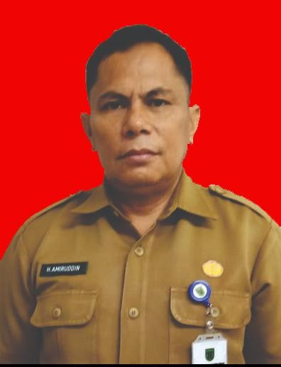
KEPALA DINAS

- NAMA : H.AMIRUDDIN,SE.M.Si
- NIP : 19660718 199303 1 008
- PANGKAT/GOL : PEMBINA UTAMA MUDA ( IV/c )
- TEMPAT TANGGAL LAHIR : BERAU, 18-07-1966
- PENDIDIKAN : S-2 MAGISTER SAINS
- ALAMAT : JL. MADUREJO II RT.04 NO.72 KEL.KARANG AMBON TG.REDEB

PROFIL PEJABAT



SEKRETARIS

- NAMA : KESUMA SIRAJUDDIN, SE., M.Si
- NIP : 196912131990031005
- PANGKAT/GOL : PEMBINA TK. I (IV/b)
- TEMPAT TANGGAL LAHIR : SAMARINDA, 13 DESEMBER 1969
- PENDIDIKAN : S-2 MAGISTER SAINS
- ALAMAT : JL. PEMBANGUNAN TANJUNG REDEB
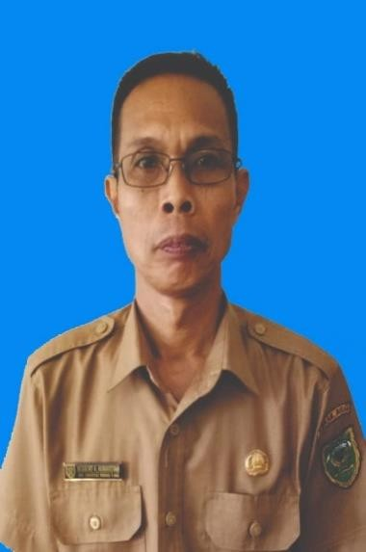
PROFIL PEJABAT

KEPALA BIDANG OLAHRAGA

- NAMA : H.N.NURANSYAH,S.Sos
- NIP : 19692307 199503 1 002
- PANGKAT/GOL : PEMBINA ( IV/a )
- TEMPAT TANGGAL LAHIR : BERAU, 23-07-1969
- PENDIDIKAN : S-1 ( SOSIAL )
- ALAMAT : JL.P.DIPONEGORO RT. 11 TANJUNG REDEB

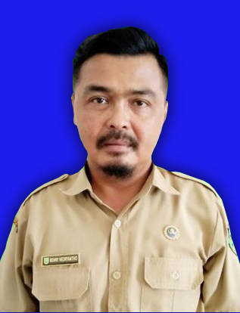
PROFIL PEJABAT
KEPALA BIDANG SARPRAS

- NAMA : BENNY HEDRYANTHO, SE
- NIP : 19731220 200901 1 002
- PANGKAT/GOL : PENATA ( III/c )
- TEMPAT TANGGAL LAHIR : MURUNG PUDAK, 20-12-1973
- PENDIDIKAN : S-1 ( EKONOMI )
- ALAMAT : Jl.MURJANI II GANG BERKAH RT. 03 NO 135 KEL.KARANG AMBUN TG.REDEB

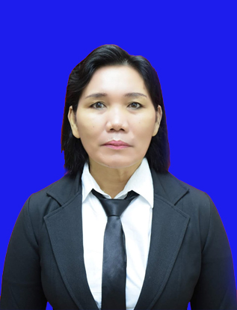
PROFIL PEJABAT

KEPALA BIDANG PEMUDA

- NAMA : RISDAULI SINAGA, S.Si., M. Si
- NIP : 197004141998032007
- PANGKAT/GOL : PEMBINA ( IV/a )
- TEMPAT TANGGAL LAHIR : SITOHANG PARHORASAN, 14 APRIL 1970
- PENDIDIKAN : S-2 MAGISTER SAINS
- ALAMAT : JL. Gn. PANJANG GANG BERSAMA TANJUNG REDEB

